1. **实验内容**
2. 实现K-均值聚类算法：要求独立完成算法编程，禁止调用已有函数库或工具箱中的函数；
3. 使用仿真数据测试算法的正确性：将下列19个样本聚成2个聚类：



1. MNIST数据集测试：ClusterSamples中的10000个784维特征手写数字样本聚类为10个类别，根据SampleLabels中的标签统计每个聚类中不同样本的数量。测试不同初始值对聚类结果的影响。
2. **实验结果**
3. 仿真数据实验结果：（可以列出每个聚类中包含的样本，也可以画图显示不同聚类）

簇1：

Center: [ 1.25 1.125]

Items: [[0, 0], [1, 0], [0, 1], [1, 1], [2, 1], [1, 2], [2, 2], [3, 2]]

簇2：

Center: [ 7.81818182 7.36363636]

Items: [[6, 6], [7, 6], [8, 6], [7, 7], [8, 7], [9, 7], [7, 8], [8, 8], [9, 8], [8, 9], [9, 9]]

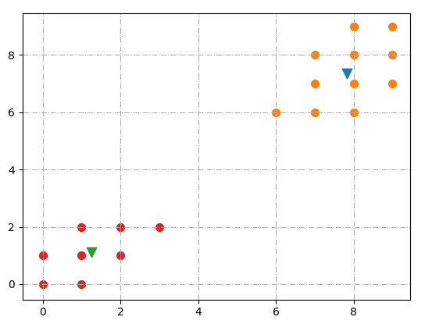

1. MNIST数据集实验结果：

**每个聚类中包含不同类别样本数量统计表**

|  |  |  |  |  |  |  |  |  |  |  |
| --- | --- | --- | --- | --- | --- | --- | --- | --- | --- | --- |
|  | 0 | 1 | 2 | 3 | 4 | 5 | 6 | 7 | 8 | 9 |
| 聚类0 | 23 | 3 | 44 | 643 | 0 | 301 | 6 | 1 | 188 | 13 |
| 聚类1 | 420 | 0 | 17 | 18 | 1 | 36 | 28 | 1 | 4 | 0 |
| 聚类2 | 26 | 0 | 33 | 11 | 33 | 17 | 798 | 3 | 15 | 1 |
| 聚类3 | 1 | 1 | 31 | 32 | 493 | 45 | 15 | 294 | 32 | 472 |
| 聚类4 | 2 | 3 | 3 | 8 | 321 | 44 | 0 | 631 | 28 | 443 |
| 聚类5 | 2 | 2 | 726 | 28 | 5 | 5 | 20 | 5 | 12 | 3 |
| 聚类6 | 6 | 419 | 54 | 18 | 70 | 183 | 50 | 67 | 101 | 28 |
| 聚类7 | 28 | 1 | 20 | 172 | 6 | 285 | 15 | 3 | 548 | 14 |
| 聚类8 | 0 | 697 | 65 | 57 | 28 | 14 | 33 | 52 | 46 | 33 |
| 聚类9 | 452 | 0 | 1 | 3 | 2 | 11 | 14 | 1 | 5 | 7 |